PODALJŠANA HRBTENJAČA je del možganov, ki je v neposrednem stiku z hrbtenjačo.

ZGRADBA je podobna zgradbi hrbtenjače.

*Ima SIVINO okrog OSREDNJEGA KANALA

*Izhaja iz MOSTA in se nadaljuje v hrbtenjačo

FUNKCIJE:

*Jedro mož.živcev🡪 uravnava premikanje oči

*Dihalno središče🡪uravnava dihanje

*Središče za kašljanje, kihanje, požiranje, bruhanje itd.

*Uravnava najpomembnejše življenjske funkcije(bitje srca)

*Središče avtonomnega živčevja

*Uravnava premer žil in krvni obtok

SREDNJI MOŽGANI se nadaljujejo iz mosta.

*središča za pomembne reflekse🡪širjenje in oženje celice

*jedra mož.živcev za premikanje oči

MOST je križišče prevodnih traktov, po katerih potekajo številni aksoni tako v mali kot v velike možgane in od tam zopet nazaj v hrbtenjačo.

***PODALJŠANA HRBTENJAČA+MOST+SREDNJI MOŽGANI=MOŽGANSKO DEBLO!***

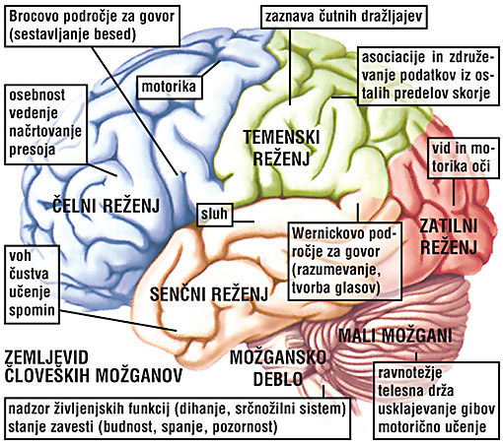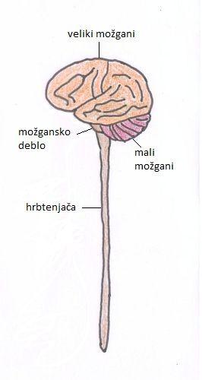

MALI MOŽGANI

*Iz dveh polobel

*Nahajajo se v zatilnem delu

*Na površini je siva skorja(nekaj slojev teles z dendriti živ.celic)

*Pri ptičih so BOLJE razviti kot pri sesalcih

*So centri za ORIENTACIJO, RAVNOTEŽJE in FINE GIBE

*Omogočajo gibalni spomin

*PROCESI, KI NISO V NAŠI ZAVESTI

MEDMOŽGANI

*Prekrivata jih polobli velikih možganov

*Globoko v notranjosti

*Nameščeni med srednje možgane in polobli velikih možganov

TALAMUS:

-V zgornjem delu medmožganov

-Je zbirka živčnih celic

-Živčne celice v jedru talamusa zberejo podatke iz vseh čutil, preden se preklopijo na druge živ.celice

-Je nekakšen vratar ta večino čutnih poti, ki nosijo sporočila v velike možgane, kjer občutke začutimo in se jih zavedamo

-JE PREKLOPNA POSTAJA; do tu pridejo čutilne informacije; če gredo od tu naprej do sive skorje vel.možganov, se jih zavedmo, drugače ne!

HIPOTALAMUS

-Nahaja se nad HIPOFIZO

-Je center HOMEOSTAZE

-Nadzira delovanje hipofize

-Center za HOMOREGULACIJO, OZMOREGULACIJO, LAKOTO&PREBAVILA&NAGONSKIH ČUSTEV

VELIKI MOŽGANI

*Zavzemajo večji del lobanje

*So iz 2 polobel

*Na površini je nagubana SIVA skorja iz šestih teles in dendridov živ.celic

*V notranjosti je BELINA s posameznimi sivimi bazalnimi jedri.

*Možgani tvorijo približno 2% telesne mase, porabijo pa kar 20% kisika

\****SKORJO delimo na posamezne režnje***(imenujemo jih po kosteh pod katerimi so):

-**ČELNI REŽENJ**; v njem najdemo predvsem povezovalne&intelektualne centre

V zadnjem delu tega režnja pa so najvišji gibalni centri(cen.za ZAVESTNE GIBE),

V levem delu je območje, odgovorno za govor.

-**TEMENJSKI REŽENJ**: V začetku so čutilni centri, ki dobiva podatke iz receptorjev kože. V tem režnju so tudi čut.območja za okus.

-**SENČNI REŽENJ**; tukaj se obdelujejo podatki iz nosa in podatki za razumevanje jezika

-**ZATILNI REŽENJ**; posvečen obdelavi slike, do tu prihajajo podatki iz mrežnice.

V obeh poloblah v notranjosti pod sivo skorjo je zbrana še ena vrsta sivine v obliki BAZALNIH VOZLJEV. Njihova naloga je podzavestno uravnavanje hotnih gibov.

MOŽGANSKI ŽIVCI

Iz možganov izhaja 12 parov živcev, 11 parov oživčuje KOŽO in ČUTILA glave in vratu ter mišice in žleze v vratu.Večina je telesnih, nekaj jih je avtonomnih. 1 par živcev (**KLATEŽ ali VAGUS**-10 MOŽ.ŽIVEC) se spusti v telo in oživčuje notranje organe.

*Nekatei mož.živci prenašajo živ.impulze do mišic na obrazu in do oči ali žlez slinavk. TO SO GIBALNI ŽIVCI.

* Nekateri prenašajo impulze, povezane z občutkom VOHA, VIDA, OKUSA, SLUHA in RAVNOTEŽJA; TO SO ČUTILNI ŽIVCI.

*Nekateri mož.živci zapustijo območje glave in oživčujejo druge dele telesa. Tak je KLATEŽ, saj oživčuje GRLO, SRCE, ŽELODEC, ČREVESJE in SAPNICE.

VEGETATIVNO ŽIVČEVJE

VISCERALNO ali VEGETATIVNO ali AVTONOMNO tvorijo živci, ki oživčujejo, predvsem notranje organe in delujejo na gladke mišice v stenah votlin notranjih organov ter na srce in žleze. **Delovanje vegetativnega živčevja ni pod vplivom naše volje, je REFLEKSNO.**

Delimo na SIMPATIČNO:

Centri s.z.so v prsnem in ledvenem delu hrbtenjače. Živčni prenašalec je ADRENALIN-pospešuje delovanje vseh notranjih organov, razen prebavil.

In SPARASIMPATIČNO:

Ima centre nad hrbtenjačo in v križnem delu. Živčni prenašalec je ACETIHOLIN, zavira delovanje vseh notranjih organov, razen prebavil. Glavnina p.ž.je zbrana v mož.živcu-vagusu ali klatežu.

SOMATSKO ŽIVČEVJE lahko pod vplivom NAŠE VOLJE, lahko pa je refleksno. Deluje na prečnoprogaste mišice.